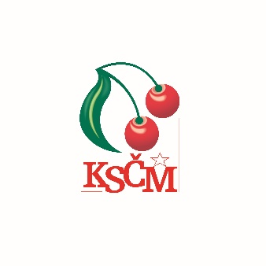
OV KSČM KROMĚŘÍŽ
VÁS SRDEČNĚ ZVE
NA BESEDU S VÁLEČNOU ZPRAVODAJKOU

Kristýnou Melnikovovou

5. listopadu v 16.00 hodin
v zasedací místnosti OV Kroměříž

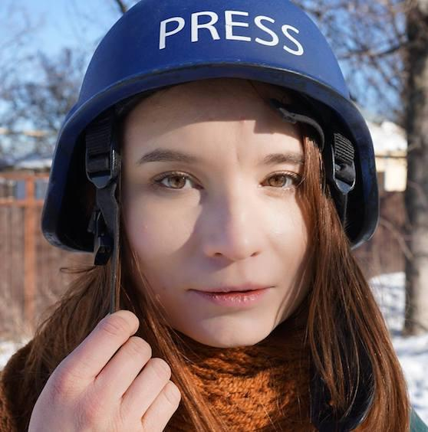

Po vypuknutí války na Donbasu se věnuje vojenské žurnalistice, je autorkou četných frontových reportáží z Novorossie a řady materiálů ze Sýrie a také z války mezi Arménií a Azerbajdžánem v Náhorním Karabachu.

